Vejledning til at gå på e-indkomst for borgere
- Gå på www.Skat.dk

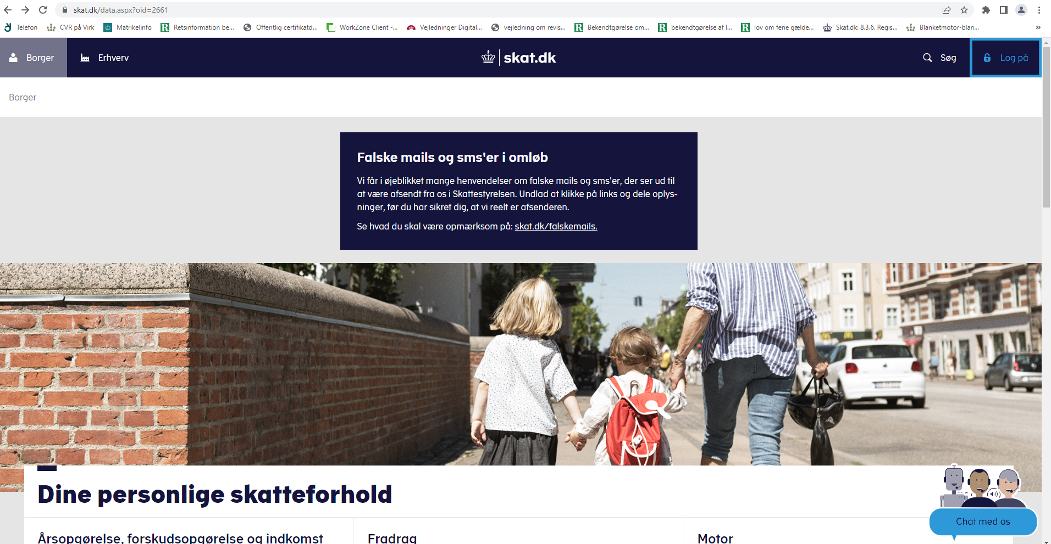

- Log på med MitID
- Du får dette billede frem:
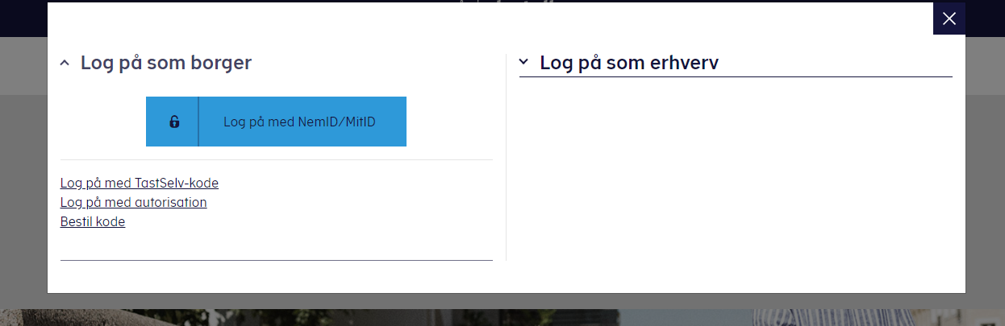
- Vælg enten- Log på med NemID/MitID – log på med TastSelv-kode eller Log på med autorisation.
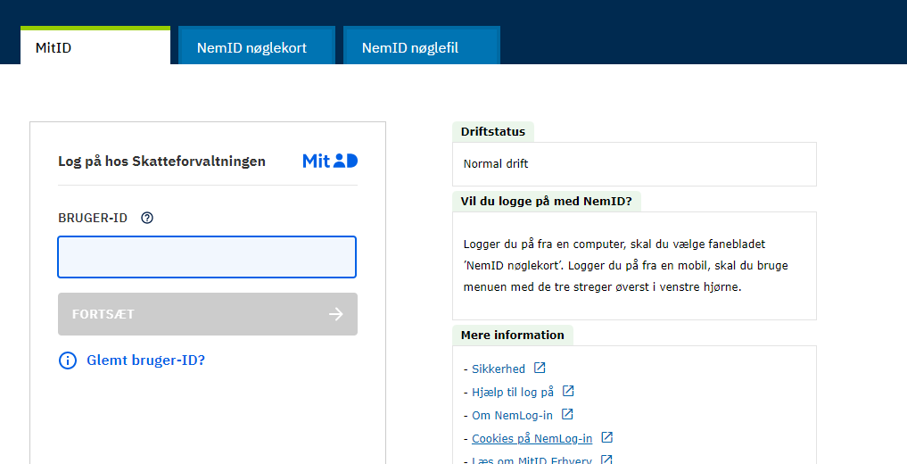

- Indtast dit bruger-ID til MitID og godkend log ind.

- klik på Søg i indkomstoplysninger

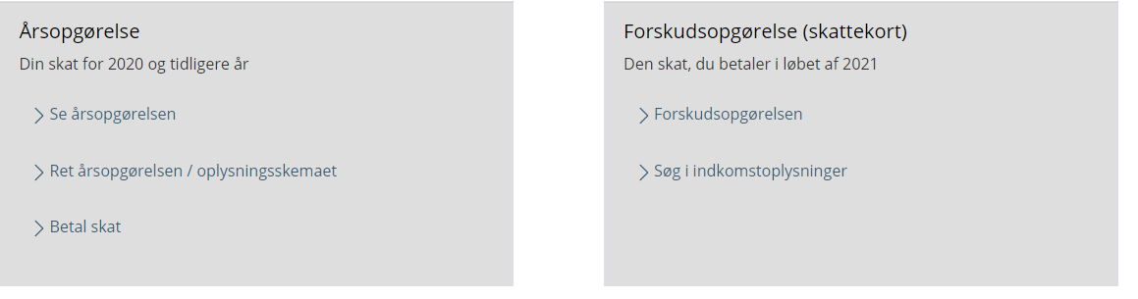

- Du får dette billede frem. Søg derefter på det år og de måneder, du ønsker oplysninger om, vælg Indkomstoplysninger mv, detaljeret.
- Klik på Hent Oplysning.
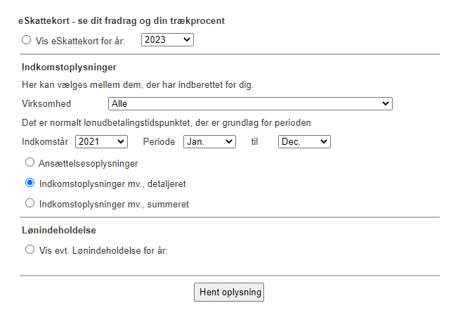
Herefter bør du kunne se hvordan din indkomst har været i de relevante måneder.
Det er alle indkomstoplysningerne der skal sendes med.
Du kan enten printe resultatet ved at trykke Crtl-P og printe resultatet. For at kunne vedhæfte resultatet skal det scannes ind på din computer.
Du kan også vælge at gemme resultatet i en fil på din computer som kan vedhæftes.
Det er ikke tilstrækkeligt at tage et screenshot/billede af resultatet.

For at gemme resultatet i en fil skal du trykke Crtl-P
Når print muligheden kommer frem skal du i stedet for printeren vælge gem som PDF
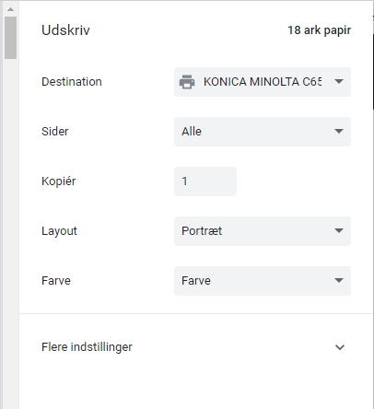
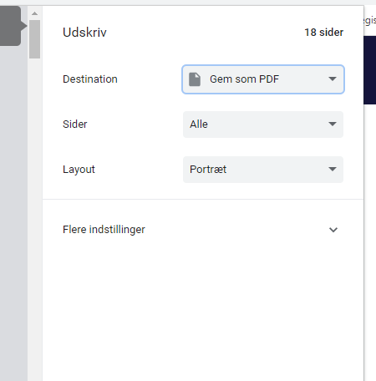
Klik på Gem
Vælg hvor på din computer du vil gemme resultatet
